Приложение № 1
Изменения в правила землепользования и застройки Нововасюганского сельского поселения Каргасокского района Томской области

Графическое изображение
Фрагмента карты градостроительного зонирования правила землепользования и застройки Нововасюганского сельского поселения Каргасокского района Томской области применительно к территории в границах ул. Садовая 44 с. Новый Васюган.

Изменить территориальную зону О1 на Ж-1.
До внесения изменений:

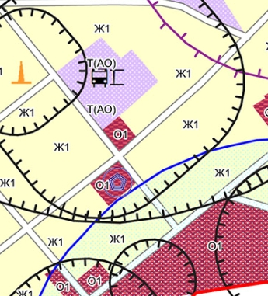

После внесения изменений:

